CỘNG HÒA XÃ HỘI CHỦ NGHĨA VIỆT NAM
Độc lập – Tự do – Hạnh phúc

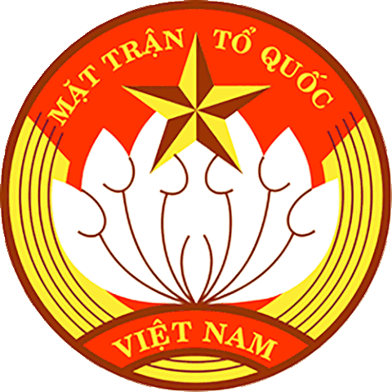

THƯ KÊU GỌI CỦA BAN THƯỜNG TRỰC
ỦY BAN TRUNG ƯƠNG MẶT TRẬN TỔ QUỐC VIỆT NAM
Về việc hiến tặng hiện vật cho Bảo tàng Mặt trận

Mặt trận Tổ quốc Việt Nam - tiền thân là Hội phản đế đồng minh ra đời ngày 18-11-1930. Từ đó đến nay, Mặt trận đã có truyền thống gần 90 năm xây dựng và trưởng thành. Lịch sử Mặt trận là một phần lịch sử vẻ vang của dân tộc. Tuy nhiên, đến nay Mặt trận Tổ quốc Việt Nam vẫn chưa có bảo tàng để lưu giữ, trưng bày, giới thiệu về lịch sử Mặt trận cũng như truyền thống đại đoàn kết dân tộc đến các tầng lớp nhân dân và bạn bè quốc tế.
Nhận thức được tầm quan trọng và ý nghĩa sâu sắc của việc giữ gìn, phát huy truyền thống vẻ vang của Mặt trận, Đảng đoàn Mặt trận Tổ quốc Việt Nam đã có chủ trương xây dựng Bảo tàng Mặt trận (tại Thông báo số 27-TB/MTTW-ĐĐ ngày 6/12/2016). Với bề dày lịch sử và truyền thống của Mặt trận, tài liệu, hiện vật rất phong phú, đa dạng, có giá trị to lớn. Tuy nhiên, những tài liệu, hiện vật đó hiện đang nằm ở nhiều nơi, cần được sưu tầm, bảo quản và khai thác có hiệu quả tại Bảo tàng Mặt trận. Đây là công việc quan trọng, là tình cảm, trách nhiệm của thế hệ hôm nay đối với các thế hệ đi trước và mai sau.
Ban Thường trực Ủy ban Trung ương Mặt trận Tổ quốc Việt Nam kêu gọi các tổ chức, cá nhân trong và ngoài nước hiến tặng những tài liệu, hiện vật liên quan đến lịch sử hình thành, phát triển của Mặt trận mà quý vị đang lưu giữ hoặc cung cấp thông tin về những tài liệu, hiện vật đó để chúng tôi được biết, có hình thức sưu tầm phù hợp.
Mọi thông tin và tài liệu, hiện vật hiến tặng xin được gửi về cơ quan Ủy ban Trung ương Mặt trận Tổ quốc Việt Nam (qua Trung tâm Bồi dưỡng cán bộ và Nghiên cứu khoa học Mặt trận Tổ quốc Việt Nam) số 46 Tràng Thi, phường Hàng Bông, quận Hoàn Kiếm, Hà Nội.
Điện thoại: 024-39386760.
Xin trân trọng cảm ơn sự ủng hộ quý báu của quý vị!
Hà Nội, ngày 15 tháng 8 năm 2018
TM.BAN THƯỜNG TRỰC ỦY BAN TRUNG ƯƠNG
MẶT TRẬN TỔ QUỐC VIỆT NAM
PHÓ CHỦ TỊCH - TỔNG THƯ KÝ

(Đã ký)

HẦU A LỀNH

DANH MỤC MỘT SỐ NHÓM TÀI LIỆU HIỆN VẬT
Cần sưu tầm cho Bảo tàng của Mặt trận

STT | Nhóm tài liệu, hiện vật | Nội chung chi tiết
1 | Hiện vật Ảnh chụp | - Ảnh chân dung các nhân sĩ, trí thức và các cá nhân tiêu biểu  - Ảnh hoạt động liên quan đến sự kiện của MTTQ Việt Nam và MTTQ tỉnh (thành phố)
2 | Hiện vật tư liệu viết của các lãnh đạo MT Trung ương, MT cấp tỉnh (thành phố) qua các thời kỳ, các nhân sĩ, trí thức và cá nhân tiêu biểu | - Sổ tay công tác  - Nhật ký, Hồi ký (bản thảo, ban in)  - Bài nói, bài viết về công tác Mặt trận  - Thư từ trao đổi về nội dung công việc hay thể hiện tình cảm cá nhân với đồng chí, đồng bào, với sự nghiệp đấu tranh giải phóng dân tộc, sự nghiệp đại đoàn kết dân tộc
3 | Hiện vật đồ dùng của cá nhân của các nhân sĩ, trí thức và cá nhân tiêu biểu | - Vật dụng sinh hoạt hàng ngày phản ánh thời gian sống, chiến đấu, lao động trong những năm tháng kháng chiến  - Đồ dùng trong công việc: kính, bút, cặp đựng tài liệu…
4 | Hiện vật đồ kỷ niệm của các cá nhân và tổ chức MTTQ tỉnh (thành phố) | - Huân chương, huy chương, kỷ niệm chương, cờ tặng được Đảng, Nhà nước trao tặng cho  - Tặng phẩm, quà tặng của các cá nhân và tổ chức trong nước và quốc tế trao tặng
5 | Hiện vật là tài liệu liên quan đến Mặt trận | - Văn kiện của Đảng, Nhà nước về công tác Mặt trận (chỉ thị, Nghị quyết…)  - Công văn, chỉ thị, quyết định do cá nhân thay mặt cơ quan ký liên quan đến công tác Mặt trận  - Điều lệ Mặt trận, Báo chí Mặt trận của Trung ương và của tỉnh (thành phố)  - Ấn phẩm sách: Lịch sử MTTQ các cấp
6 | Hiện vật là tài liệu Đại hội Mặt trận toàn quốc và Mặt trận cấp tỉnh (thành phố) | - Phù hiệu, Biểu trưng Đại hội  - Thẻ đại biểu dự Đại hội  - Cặp đựng tài liệu, văn kiện Đại hội
7 | Hiện vật là tài liệu Mặt trận các cấp khác | - Tín phiếu, Tiền Mặt trận  - Biên lai, Biên nhận, Chứng nhận đã đóng góp tài sản cho Mặt trận  - Tem thư của Mặt trận
8 | Tài liệu khác nếu có | - Tài liệu, hiện vật liên quan đến các hoạt động khác thể hiện tài năng, sự đóng góp của cá nhân trên các lĩnh vực xã hội khác (trên cương vị đại biểu Quốc hội, trên cương vị đứng đầu các cơ quan tổ chức chính trị - xã hội khác…)

